



Caroline BULOT

Amélie ROESCH

Promotion 2023

Projet innovation et recherche – FIPMIK5

ARMOIRE INTELLIGENTE

Table des matières

I. Objectifs 2

II. Ancien Projet 2

III. Matériel 2

IV. Le projet 3

A. Définition des fonctionnalités de l’armoire 3

B. Choix et commande du matériel 3

C. La structure 4

D. L’ouverture des portes 4

E. Fixation des moteurs, des capteurs, des LEDs et du bouton 5

1. Fixation des moteurs/poulies 5

2. Fixation des capteurs, des LEDs et du bouton 6

F. Schéma électrique 7

G. Utiliser des moteurs avec une Jetson nano 8

1. Configurer la sortie des pins en PWM de la carte 8

2. Utiliser les sortie GPIO dans le code 8

H. Utiliser la carte son de la Jetson nano 9

1. Initialisation carte 9

2. Emettre en audio 10

3. Enregistrer avec le micro 10

I. Reconnaissance vocale 11

V. Conclusion 12

# Objectifs

Dans le cadre de notre dernier projet à l’INSA, nous avons choisi de travailler sur un projet cumulant reconnaissance vocale et maquette pilotée : l’armoire capricieuse.

L’objectif du projet est de commander l’ouverture d’une armoire par la voix avec la contrainte de devoir répondre à un questionnaire pour pouvoir déverrouiller l’armoire.

L’objectif de ce rapport est de présenter le travail effectué et de permettre une poursuite /amélioration du projet par les futurs étudiants de l’INSA.

Nous avons pour obligation d’utiliser une Jetson Nano (carte Nvidia), nous pouvions passer des commandes et utiliser le matériel mis à disposition par l’INSA.

# Ancien Projet

Le sujet avait déjà été donné l’année dernière mais celui-ci n’avait pas été aboutis. Nous avons eu accès à leurs livrables.

Lors de la récupération du projet, nous avions une carte son Nvidia pour la Jetson Nano sans la partie code car ils n’avaient pas réussi à l’utiliser ; nous avions une structure en profilés avec des plexiglas et une boîte imprimée en 3D.

La structure n’était pas très bien montée, de ce fait, la boite ne rentrait pas dans les 4 emplacements. Les plexiglas avaient été découpés à la scie sauteuse, ce qui causait une irrégularité dans la coupe, ils avaient également rencontré des difficultés de perçage, rendant les plexiglas en mauvais état.

Concernant la partie hardware, ils avaient fait un choix de composants. Leurs choix pour les voyants et bouton étaient des éléments d’automates, ils devaient être piloter en 12V. Afin de pouvoir les contrôler, ils passaient par des relais. Malheureusement ils étaient mal dimensionnés, le courant appliqués les a faits chauffés et donc ils étaient inutilisables quand nous les avons pris.

# Matériel

Comme matériel mis à disposition nous avons donc une jetson nano, une carte son nvidia, la structure de l’ancien projet. Nous avions également accès au service mis à disposition par l’INSA, tel que la découpe jet d’eau et de l’impression 3D.

# Le projet

## Définition des fonctionnalités de l’armoire

Une fois l’armoire allumée, c’est en appuyant sur le bouton poussoir orange situé sur le côté droit de l’armoire que l’on lance le programme. L’armoire va parler et nous poser une question qui si l’on connait la réponse permettra de la déverrouiller.

Une LED blanche s’allumera lorsque l’armoire est entrain d’écouter ce que vous dites.

Si la réponse est fausse, une LED rouge signifie que le message est faux ou n’a pas été compris en plus du commentaire venant de l’armoire.

Si la réponse est juste, l’armoire va demander ce que nous voulons, plusieurs commandes sont possibles : haut droit, haut gauche, bas droit ou bas gauche.

Une fois l’armoire ouverte, nous pouvons récupérer la petite boîte présente à l’intérieur. Cette boîte est munie d’une pièce métallique qui permet grâce aux capteurs inductifs de déterminer si la boîte est dans l’armoire ou non. Si la boîte n’est pas dans l’armoire, l’armoire ne se referme pas. Une LED verte est allumée lorsque la porte est ouverte et rouge lorsque la porte est fermée.

Ensuite, lorsque nous souhaitons refermer la porte, il suffit de rappuyer sur le bouton orange et l’armoire se fermera si la boîte est à l’intérieur. Si elle ne l’est pas, l’armoire l’indiquera verbalement.

## Choix et commande du matériel

Afin d’éviter de rencontrer les mêmes soucis techniques que le groupe précédent, nous avons décidé de prendre du matériel compatible directement avec la Jetson Nano. Celle-ci délivre du 5V, du 3,3V et du 1,8V pour les pins entrées/sorties (GPIO).

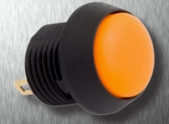Nous avions donc besoin de commander :

* 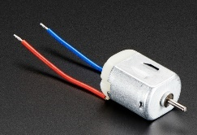4 capteurs inductifs 5V
* 3 LEDs rouges
* 2 LEDs vertes
* 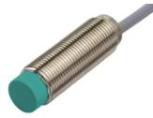1 LED blanche
* 2 moteurs 5VDC
* 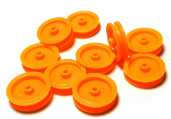1 bouton poussoir lumineux 5V
* 2 glissières
* Fil nylon 1mm de diamètre
* Des petites poulies

En dehors du matériel ci-dessus, a aussi été utilisé : 2 axes de moteurs de 1mm de diamètre et 4 fines bandes de caoutchoucs.

## La structure

La première étape a été de démonter et remonter entièrement la structure afin de déterminer si le fait que l’armoire soit bancale venait d’un défaut de montage ou d’un défaut de découpe de profilé. Dans le second cas, nous n’aurions pas pu réutiliser la structure de l’armoire.

Nous avons constaté que les profilés étaient bons et en les montant correctement nous arrivions à une structure droite et stable. Nous avons décidé de récupérer la structure existante mais de la modifier légèrement, notamment en ajoutant des portes à l’armoire et en recoupant les plexis entièrement.

L’idée originale était de ne pas consacrer trop de temps à cette partie et de pouvoir avancer sur le reste. Nous aurions dû être plus attentives car il a été difficile de mettre en place nos portes à cause de la structure qui n’était pas pensée pour cela au départ.

En ce qui concerne les parois en plexiglas, notre plan initial était de pouvoir utiliser la découpeuse jet d’eau de la plateforme mécanique de l’INSA. Pour cela des plans 3D des plexiglas avaient été réalisés, malheureusement à la suite d’une erreur de notre part concernant des problèmes de dimensions sur les plans, les plexiglas découpés étaient inutilisables. Pour donner suite à cela nous avons refait des plans 3D sur Creo aux bonnes dimensions et les avons utilisés afin de créer des plans 2D. A cause de la pause des vacances de Noël nous avons donc dû découper nous même les plexiglas. Cela a été réalisé à l’aide d’une scie à ruban personnelle.

Nous avons vitré tous les côtés sauf ceux de la face avant afin de simplifier le passage des câbles et la fixation des moteurs. La plaque du dessous est glissée dans les profilés et bloquée par des vis afin de la retirer rapidement et de facilement avoir accès au matériel.

## L’ouverture des portes

Pour l’ouverture des portes, nous avons décidé d’utiliser un système de poulie et de glissière. La porte en plexiglas sera donc fixée à une glissière et à un fil continu et entrainé par un moteur. L’armoire est composée de 2 niveaux et chacun sera composé d’une porte. L’idée est que la porte coulisse d’un côté pour pouvoir ouvrir une seule case en même temps. Afin de pouvoir ouvrir la deuxième porte, la plaque de plexi sera translatée de l’autre côté.

L’installation des glissières a été faite grâce à des plaques métalliques. La glissière est fixée sur cette plaque et celle-ci est fixée sur les profilés. Idéalement il faudrait refaire la structure pour pouvoir fixer les glissières directement dans les rails, de même pour les poulies et le moteur. Afin de réaliser cette plaque, nous avons donc découpé une chute d’une tige que nous avons percé selon l’écartement des vis des glissières.

Les glissières sont positionnées une fois en-dessous et une fois au-dessus des cases de rangements. Pour pouvoir positionner la glissière inférieure, nous avons dû procéder à un rajout sur la structure. La partie inférieure sert donc à pouvoir positionner les glissières.

## Fixation des moteurs, des capteurs, des LEDs et du bouton

### Fixation des moteurs/poulies

Le système d’ouverture des portes consiste en un moteur faisant coulisser par le biais de deux poulies un fil de nylon relié à la porte.

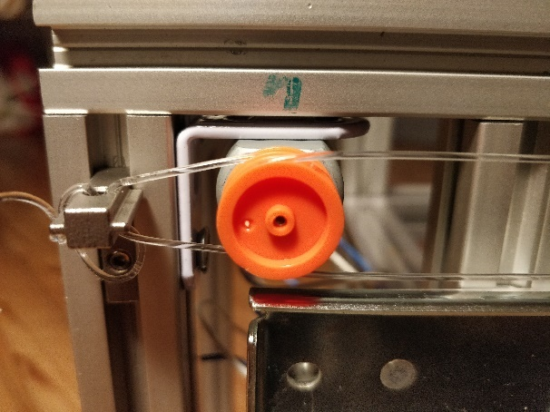Le moteur est fixé sur le profilé à l’aide d’une équerre de fixation, il est rattaché à cette équerre par un rilsan. De l’autre côté se trouve un simple axe de moteur sur lequel est placé une poulie. Cet axe est fixé dans un trou percé dans le plexiglas.

Le fil de nylon est relié directement à la glissière par le biais de nœuds.

Lors de la mise en place du système, nous nous sommes rendus compte que la porte et la glissière étaient trop lourdes pour que le fil de nylon puisse accrocher à la poulie, nous avons donc décidé d’utiliser une fine bande de caoutchouc et de la collé dans la gorge de la poulie dans le but que le caoutchouc accroche plus facilement le nylon. Cette opération a été concluante.

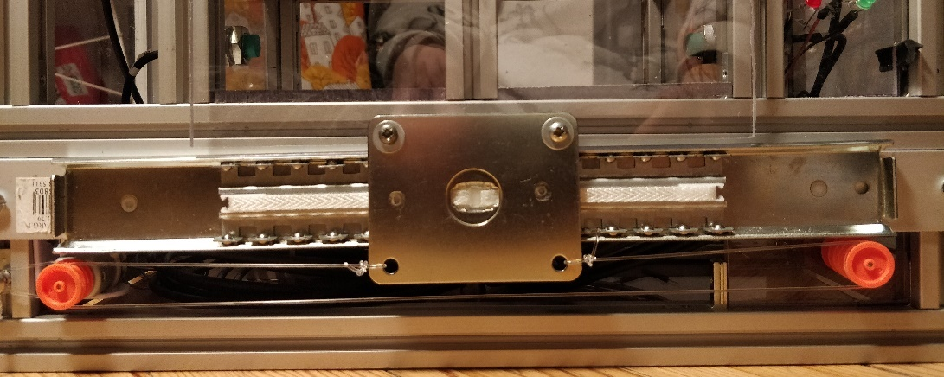

### Fixation des capteurs, des LEDs et du bouton

Les capteurs sont fixés de par et d’autre des chambres de l’armoire. Un perçage a été réalisé dans le plexiglas.

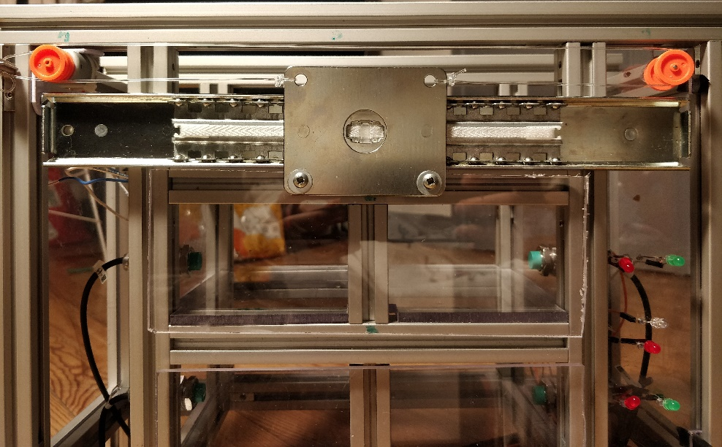De même pour les LEDs situées à l’avant de l’armoire et donnant des informations à l’utilisateur et le bouton, ils sont fixés en passant dans un perçage réalisé dans le plexiglas.

Capteur

### 

LEDs

## Schéma électrique

Des résistances de 220 Ohm sont à utiliser avec les LEDs afin de réduire la tension.

## Utiliser des moteurs avec une Jetson nano

Lorsque l’on lit la datasheet de la jetson nano, il n’y a pas de sortie PWM (Pulse with modulation) d’indiquée. Or une telle sortie est nécessaire afin de pouvoir contrôler un moteur.

Les Jetson nano utilisent le même schéma PCB que des raspberry Pi. Il y a donc 4 pins PWM sur la Jetson mais ils ne sont pas configurés de base. Les pins qui peuvent être configurés en PWM sont le 12, 32, 33, 35.

### Configurer la sortie des pins en PWM de la carte

La première étape est de configurer les pins de la Jetson. Le gitub indiquant les instructions se trouve en annexe.

Pour cela il faut dans le terminal de la Jetson exécuter la commande suivante :

sudo /opt/nvidia/jetson-io/jetson-io.py

Cela ouvre les paramètres de configuration de la carte, il faut suivre les étapes suivantes :

1. Sélectionner : Configure Jetson 40pin Header
2. Sélectionner : Configure Header pins mannually.
3. Choisir dans le menu les pin 32 et 33 est les passer en PWM
4. Enregistrer
5. Quitter
6. Rebooter la Jetson nano

Tous les autres fonction et programme sont fait dans le docker_file qui est notre environnement virtuel. Le nôtre s’appelle SmartArmoire, il est disponible sur github.

### Utiliser les sortie GPIO dans le code

La première chose à faire est d’appeler la bibliothèque GPIO. Dans le code il faut déclarer que les sorties sont en PWM. Pour cela on définit le type de board que l’on a avec GPIO.setmode(GPIO.BOARD), le programme reconnait automatiquement le type de carte et s’adapte en fonction. Dans notre programme les sorties utilisées sont celles des GPIO32 et GPIO33.

## Utiliser la carte son de la Jetson nano

Nous avons utilisé la carte son USB pour Jetson Nano (référence Waveshare : WV19491). Cette carte comprend un micro des hautparleurs et de quoi régler le son.

### Initialisation carte

La carte est connectée par USB à la jetson nano. La première étape est de voir si elle est reconnue. Dans les paramètres son de la jetson, il faut bien sélectionner la carte comme périphérique par défaut.

Il faut également vérifier le nombre de channel associé à cette carte et l’index de l’output. Pour cela il suffit de lancer le script Test_son.py. Ce script permet d’afficher toutes les entrées/sortie audio avec le nombre de channel d’entrée et de sortie. La carte son est nommée avec le nom « USB PnP Audio Device », ici l’index est le 11.

Il s’agit d’une étape importante car parfois le connecteur USB A vers mini-USB qui connecte la carte son à la Jetson n’est pas correctement mis, de plus parfois le nombre de channel détecté n’est pas bon. Si l’index n’est pas bon ou le nombre de channel, cela fera planter le programme car il n’arrivera pas à émettre ou enregistrer. Le programme tournera en continue dans la boucle d’enregistrement et donc il faut forcer à quitter le programme.

### Emettre en audio

La première étape est de sélectionner le fichier audio à émettre. La deuxième étape est de le transformer pour s’assurer que le format soit le bon. A bibliothèque utilisée est PyAudio. Nous lisons par la suite le fichier avec comme paramètre le nombre de frame et la fréquence à utiliser. Il faut bien indiquer l’utilisation de 2 channel de sortie car nous sommes en stéréo et de l’utilisation de la sortie 11 (output_device_index).

### Enregistrer avec le micro

Pour enregistrer un fichier audio nous utilisons la bibliothèque PyAudio. La fonction enregistrement permet d’enregistrer dans un fichier que nous avons nommée « enregistrement_audio ». Il s’agit d’un fichier wav. Nous enregistrons toujours avec le même nom de fichier donc il n’y a pas de sauvegarde des enregistrements.

Nous avions essayé plusieurs autres bibliothèques mais malheureusement nous avons rencontré des difficultés à cause de la carte son, en effet celle-ci n’était pas reconnu par les autres bibliothèques et donc la mauvaise entrée audio était utilisée.

### Creation fichier audio

## Reconnaissance vocale

Pour la reconnaissance vocale nous avons décidé d’utiliser la bibliothèque SpeechRecognition. Il s’agit d’une bibliothèque qui nécessite internet. Nous avons choisi de séparer la reconnaissance vocale de l’enregistrement. La reconnaissance se fait donc à partir d’un fichier audio préalablement enregistré. Nous avons constaté qu’il fallait que la connexion internet devait se faire depuis un partage de connexion qui ne provient pas d’un Iphone. La bibliothèque fonctionne de manière beaucoup plus fluide depuis un ordinateur, cela fonctionne sur la Jetson mais cela est plus lent, d’autant plus depuis un partage de connexion dans la salle. Cela donne un peu de latence involontaire au système.

Pour pouvoir utiliser un fichier provenant du micro, il faut d’abord le jouer avant de faire la reconnaissance vocale. (voir Demo_echange_vocal)

Une solution possible serait le fait d’utiliser une bibliothèque qui ne recours pas à internet, tel que sphinx.

# Conclusion

Ce projet n’a malheureusement pas pu être terminé. La partie interaction vocale grâce à la carte son est finie. La structure en elle-même est exploitable, les plexiglass sont bien découpés et la structure est stable, de plus toute les découpes sont présente pour accrocher les différents éléments. Le matériel nécessaire est déjà présent, mais la partie électronique n’est pas câblée, néanmoins les soudures pour fixer les moteurs ont été faites. Le système de moteur/poulie est à tester. Le programme pour contrôler le moteur est prêt mais il n’est pas incorporé dans le programme principal. La structure générale du programme est complète, il manque néanmoins les fonctions concernant les interactions entrée/sortie autre que l’audio.

Tous les documents que nous avons réalisé sur le projet se trouve sur github :

<https://github.com/INSA-FIPMIK/SmartArmoire>

Il contient de quoi générer un environnement virtuel sur la Jetson contenant toutes les bibliothèques nécessaires. Les programmes sont dans src, les fichiers autres dans data.